

قسم الأراضى و المياة إمتحان الفصل الدراسى الاول - المستوى الثالث - للعام الجامعى 2016/2017 المادة: كيمياء مغذيات دقيقة ( شعبة اراضى و مياة ) الزمن: ساعتان
-------------------------------------------------------------------------------------------------------
السؤال الأول:
( 30 درجة )
(أ(
الاجابة:
عند امتصاص النبات عنصر المنجنيز من التربة او فقدة بالغسيل يقل تركيز هذا العنصر فى التربة . عند وجود معدنين D, E مسئولان عن هذا العنصر فى التربة و نظرا لان معدن D اعلى ذوبانا و بالتالى يتحكم فى تركيز العنصر فى محلول التربة هذا المستوى يسبب تشبع عالى لمعدن E و بالتالى يودى الى ترسبة ببطء و فى نفس الوقت يحدث الذوبان للمعدن D و يحافظ على تركيز العنصر عند مستوى d . بمجرد ذوبان المعدن D كلية يقل تركيز العنصر فى محلول التربة ن مستوى d الى مستوى e و لا يحدث هذا بصورة مفاجاة (يحدث بصورة تدريجية) و يرجع هذا الى القدرة التنظيمية للتربة عندما يكون معدن E هو المسئول عن تركيز العنصر عند مستوى e قد يحدث ظهور لاعراض نقص العنصر على النبات النامى اذا قل تركيز e عن التركيز الحرج.
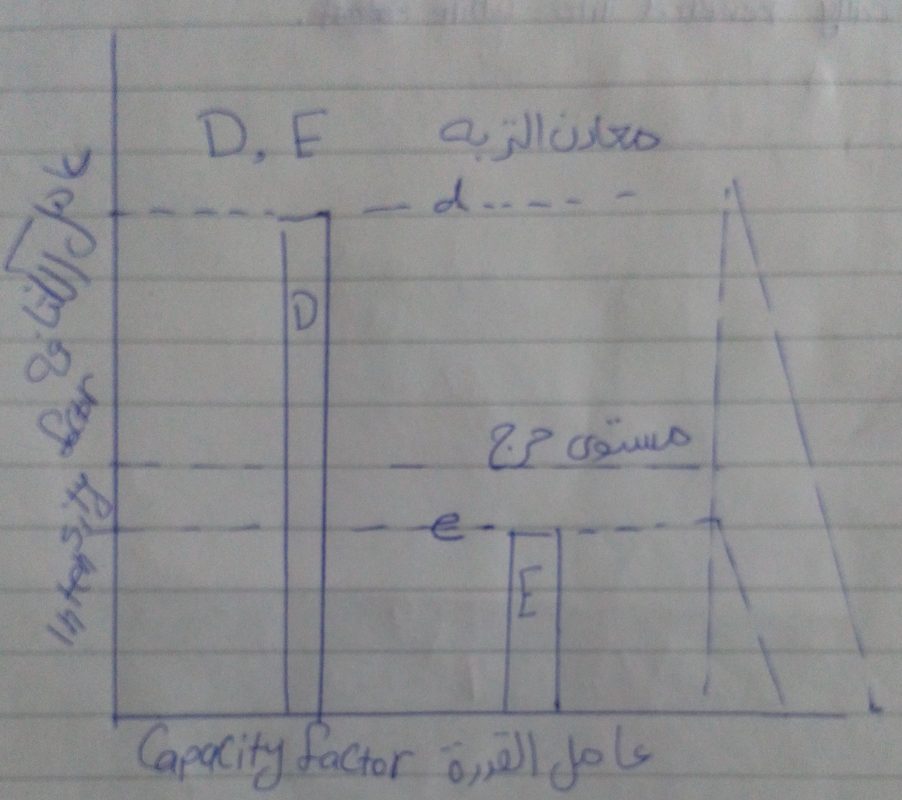
(ب)
1-
الاجابة:
الصخور القاعدية و العالية القاعدية محتواها مرتفع من الحديد . طبقا لتقسيم جولد سميث يتواجد الحديدمع السليكات ليثوفيل lithophile او مع الكبريتات Chalcophile او كمعدن عنصري سيدروفيل Sedrophile . يكون الحديد مركبات ثابتة مع الكبريت و الاكسجين بالاضافة الى السليكون معادن الكبريتات الشائعة البيريت FeS₂اما السليكات فمنها الاوليفين (Fe Mg)SiO₄ بعض المعادن الاخرى الشائعة تشمل الماجنيتيت Fe Fe₂ O₄ و الليمونيت Fe Ti O_{3.}
لا يوجد نمط محدد لتواجد البورون فى الصخور النارية و لكن غالبا لصخور النارية محتواها عالى من هذا العنصر مقارتة بالصخور القاعدية . طبقا لتقسيم جولدسميث يتواجد البورون بصورة اساسية مع معادن السليكات ليثوفيل lithophile . يتواجد البورون فى معقدات البوروسليكات مثل التورمالين (B 3%) و يتواجدايضا فى الميكا بكميات ضيئلة جدا.

2-
الاجابة:
المياة تعتبر اهم عامل كيميائى لتجوية الصخور نظرا لانها عامل مهم فى التجوية و ايضا لتفاعل و ذوبان مركبات عديدة معها. و عند ذوبان ثانى اكسيد الكربون فى المياة فانى يكون حامض كربونيك و رغم ضعف حموضتة فانة يكون مسئولا عن رقم حموضة يصل الى 5.7. بينما محاليل الاحماض المعدنية مثل نيتريك..... تكون مسئولة عن خفض اكبر لرقم الحموضة و لذلك تكون المياة الطبيعية حامضية مما يساعد فى تسريع عملية التجوية . معظم الصخور الحاملة للنحاس تتواجد فى ظروف مختزلة و نتيجة لذلك يتواجد النحاس على اقل صورة موكسدة لة Cu⁺ و هى صورة غير ثابتة فى الظروف الموكسدة عملية الاكسدة لها اهمية فى عمليات الانحلال و الذوبان للعناصر حيث تعمل على خفض رقم الحموضة ما يسرع من العمليات . انحفاض رقم الحموضة مع تواجد بسيط للعوامل المختزلة (تنشاء من اكسدة حديد و منجنيز) بالاضافة الى ترسيب الاكاسيد يزيد من حركة النحاس . بعض من الحديد و المنجنيز يمكن ان يظل على الصورة المختزلة فى المحلول و يتحرك و ينتقل الى مسافات ملموسة مع المياة و عند تعرضة للاكسدة يترسب و يقل ذوبان النحاس.
يتواجد النحاس فى الصخور المجواة او فى الارض على صورة اكاسيد، سليكات،كربونات مثل مالاكيت و ازوريت.-

3-
الاجابة:

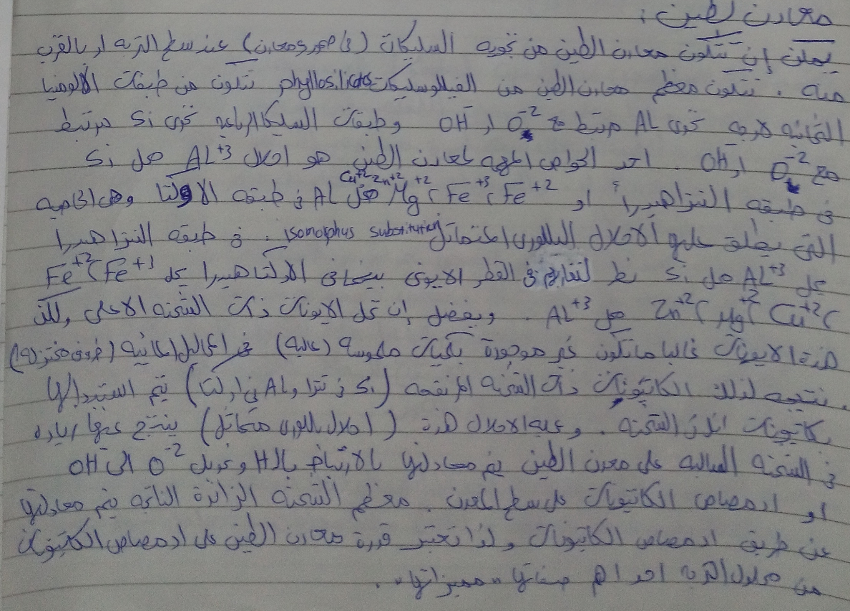
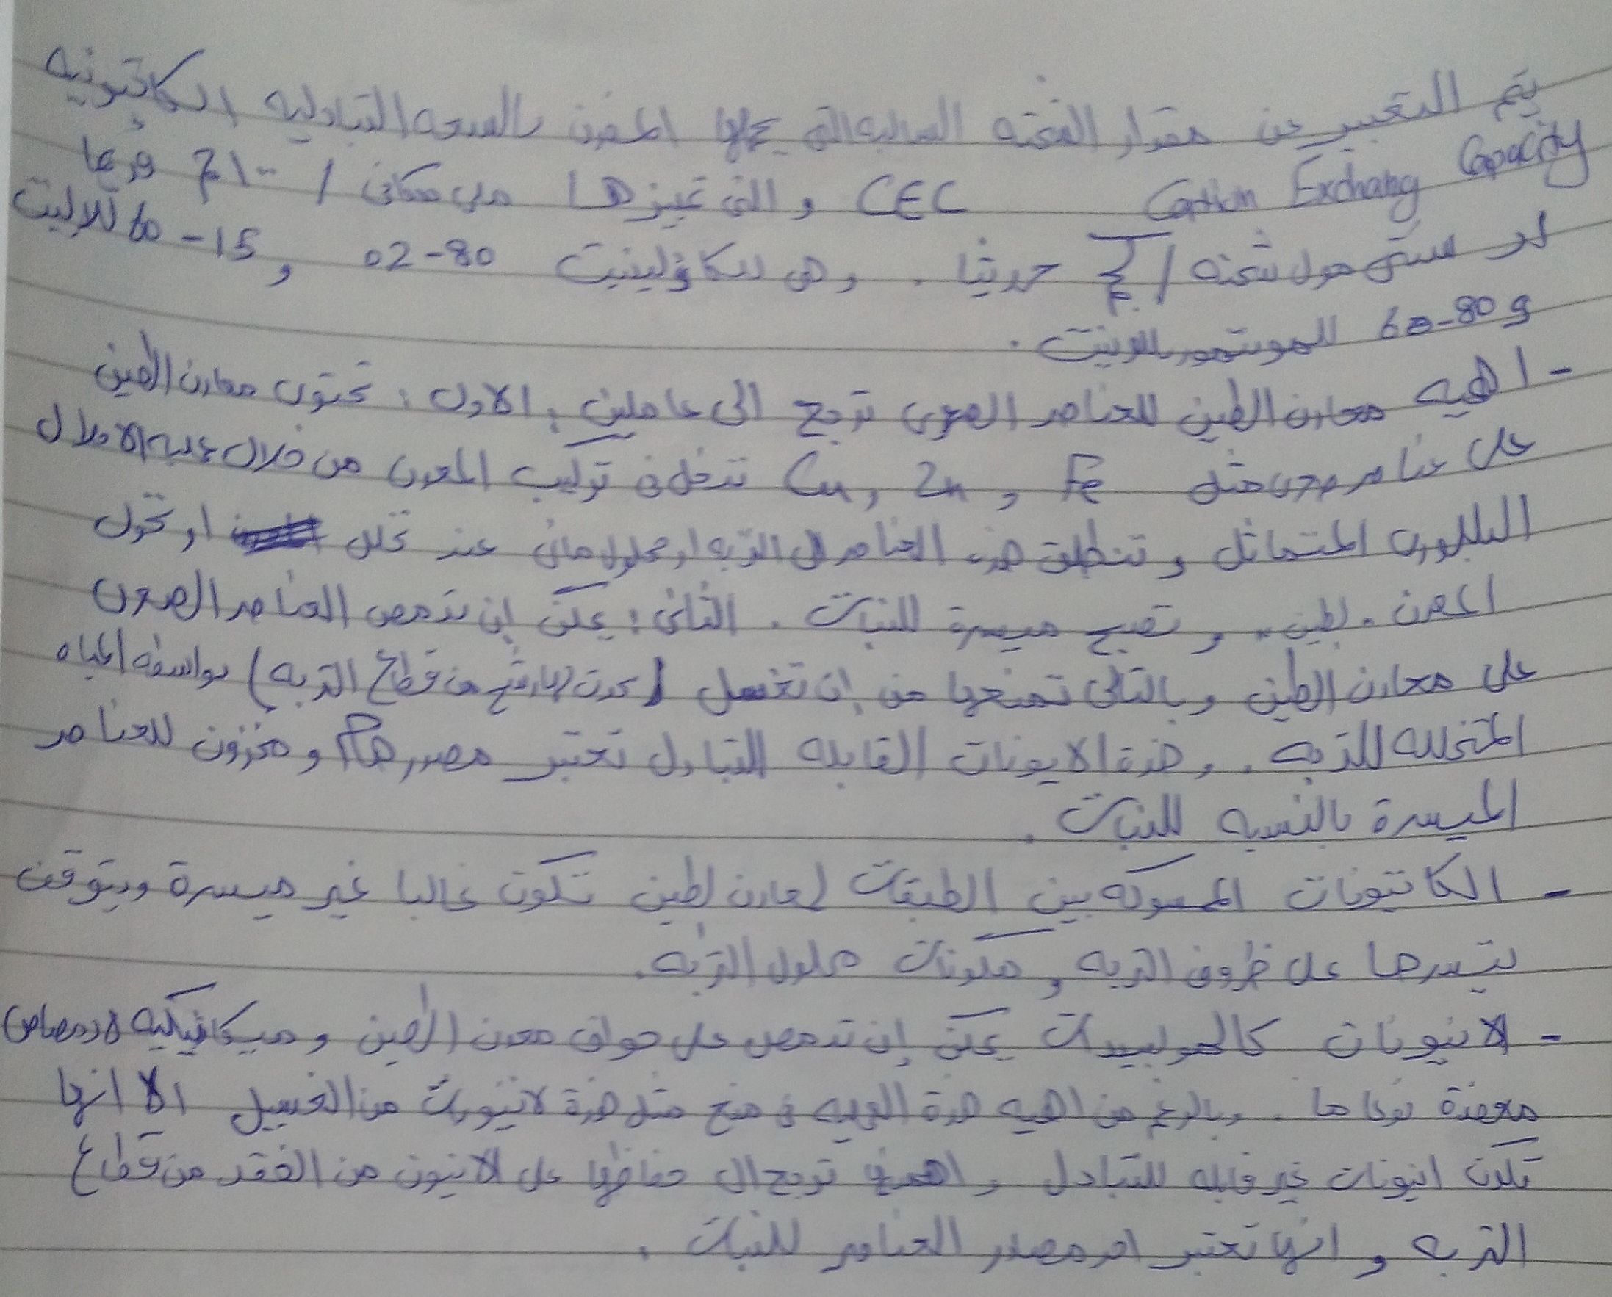

السؤال الثانى: ( 30 درجة )

(أ)
Ionic Potential –
الجهد الآيونى:- هو النسبة بين تكافؤ الآيون و نصف لقطر الآيونى أى يساوى شحنة الآيون / نصف القطر الآيونى و به يتحدد سلوك العنصر فى الطبيعة ليذوب أو يرسب.

Synergistic Effect –
التأثير الإيجابى :- حيث تعمل الزيادة فى تركيز عنصر ما على زيادة إمتصاص عنصر آخر.

Antagonistic Effect.
التأثير السلبي:- حيث تعمل الزيادة فى تركيز عنصر ما على تقليل إمتصاص عنصر آخر.

(ب)
1- الماء و محاليل الأملاح المتعادلة.
2- الأحماض القوية و الضعيفة.
3- المركبات المخلبية.
يقوم الطالب بكتابة مميزات و عيوب إستخدام كل من المواد السابقة فى إستخلاص العناصر الصغرى.

(جـ)
- يجب أن تقوم الطريقة بإستخلاص العنصر من نفس الجزء أو المحتوى الذى يقوم النبات بإمتصاص العنصر منه.
- يجب أن تكون الكمية التى تستخلصها الطريقة مرتبطة بالكمية التى يستخلصها النبات.
- يجب أن تكون سهلة التطبيق فى معظم المعامل و رخيصة الآلات و الكيماويات.
- يمكن إعتبارها جزء من العمل الروتينى لمعظم معامل الأراضى.

الممتحنون و اللة الموفق
أ.د/ هيثم سالم
د./ محمد على عبدالسلام

